بةرِيَوةبردنى هةذمارى ERA
- دةستكاريكردنى ماددةكانى ثيَشكةشكردن ثيَش رِؤذى داخستنى هةلى كار
يةكةم:
هةلَبذاردةى يةكةم: “Edit Application”داطرة لةثالَ Announcement Number/Position Title ي مةبةست كة ئةكةويَتة بةشي Application.
هةلَبذاردةي دووةم:
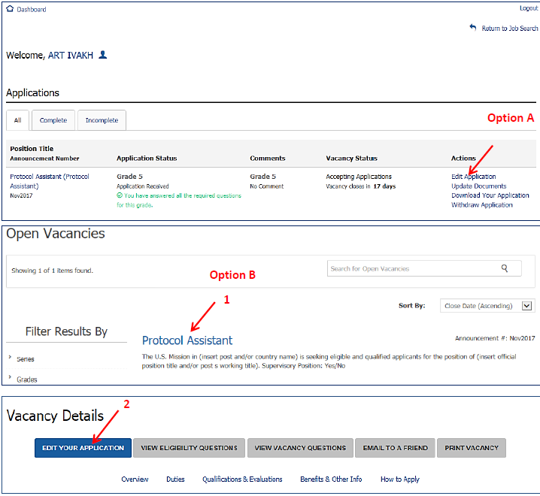
- ئةو “Announcement Number”ة هةلَبذيَرة كة دةتةويَ دةستكاري بكةي، كة دةكةويَتة خوارةوةي ليستي ثؤستة بةتالَة بةردةستةكان.
- “Edit your Application” لةذيَر Vacancies Details.
دووةم: “Edit” دابطرة لةثالَ ئةو بةشةي كة دةتةويَ بيطؤرِي:
(Personal Information, Series/Grade/Location, Eligibility Questions, Vacancy Questions, and/or Documents).
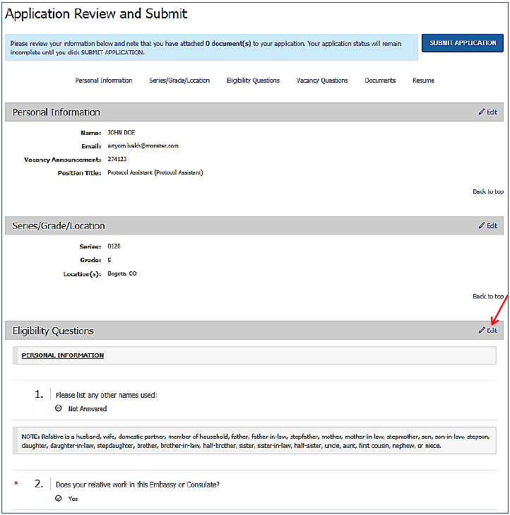

سيَيةم:
- ئةو بةشةي داواكاري كة هةلَتبذاردووة نويَبكةوة.
- “Save”، “Next”، يان “Finish” دابطرة لة خوارةوةي هةر لاثةرِةيةك بةطويَرةي ئةوةي ض بةشيَكي داواكارييةكة نويً دةكةيةوة.
- “Save” دابطرة ثاش نويَكردنةوةي بةشةكاني Personal Information و/يان Series/Grade/Location. ثاشان دةطةيتة لاثةرِةي Application Review and Submit.
- “Save” دابطرة ثاش نويَكردنةوةي Eligibility Questions و دةطةرِيَيةوة بةشي Vacancy Questions. ثاشان “Next” دابطرة لة خوارةوةي هةر لاثةرِةيةك تا دةطةرِيَةوة لاثةرِةي Application Review and Submit.
- “Next” داطرة ثاش نويَكردنةوةي بةشي Vacancy Questions و دةطةرِيَيةوة لاثةرِةي Applicant Review and Submit.
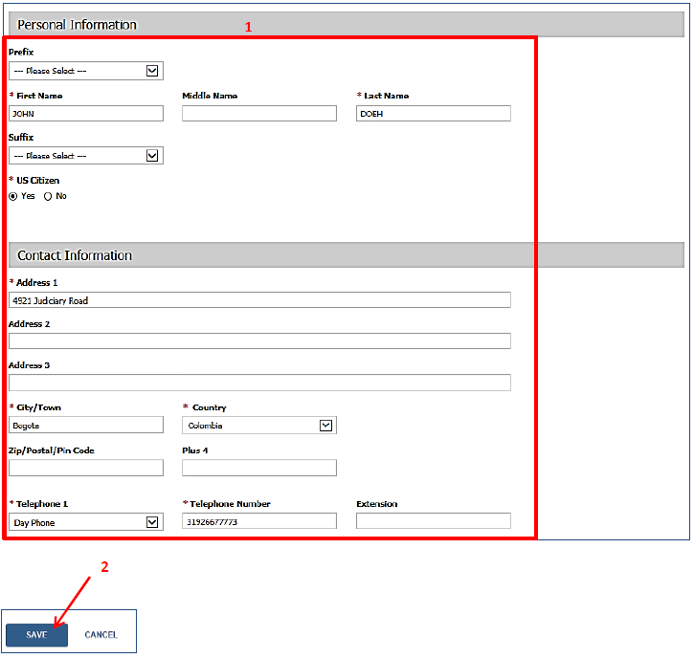
- “Finish” داطرة ثاش نويَكردنةوةي بةشي Documents و دةطةرِيَيةوة لاثةرِةي Applicant Review and Submit.
ضوارةم:
- دووبارة سةرنجي زانيارييةكان بدة و دةستكارييان بكة لة لاثةرِةي Application Review and Submit.
- وةرة خوارةوة تا كؤتايي لاثةرِةكة تا دووبارة سةرنجي هةموو زانيارييةكان بدةي.
- “Edit” دابطرة و هةر ماددةيةكي تر زياد بكة كة ثيَويست بيَ. ثاشان “Save” يان “Next” دابطرة تا دةطةية لاثةرِةي Application Review & Submit.
- “Submit Application” دابطرة.
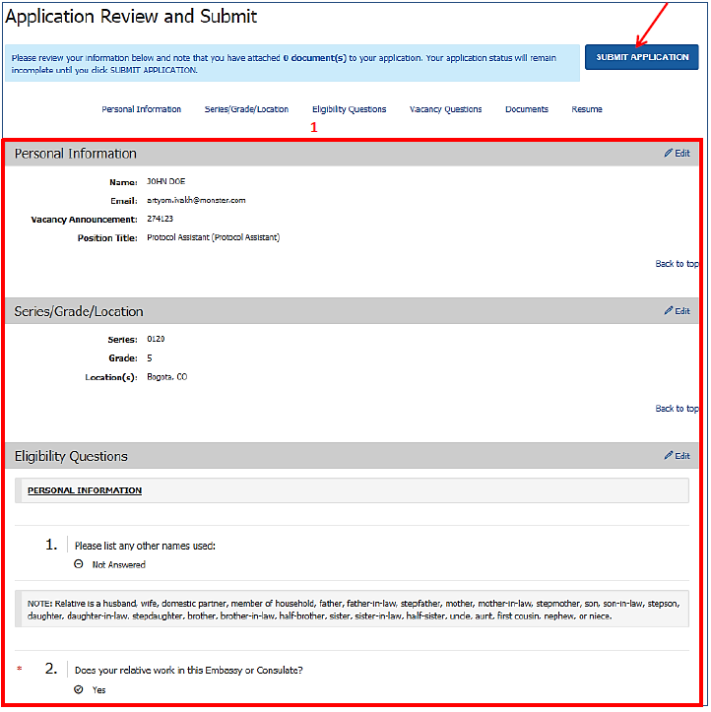
- دووثاتكردنةوة وةرطرة كة بة سةركةوتوويي داواكارييةكةت ناردؤتةوة.
- ثةنجةرةيةكي دووثاتكردنةوة بةشيَوةيةكي ئؤتؤماتيكي ثشان دةدريَ ثاش داطرتني “Submit Application” لة خالَي ثيَشوو.
- “View your Dashboard” دابطرة بؤ دووبارة سةرنجدان لة حالَةتي داواكارييةكةت يان “Return to Vacancy Listing” دابطرة بؤ ثيَشكةشكرني داواكاري بؤ ثؤستي تري وةزارةتي دةرةوةي ئةمريكا.
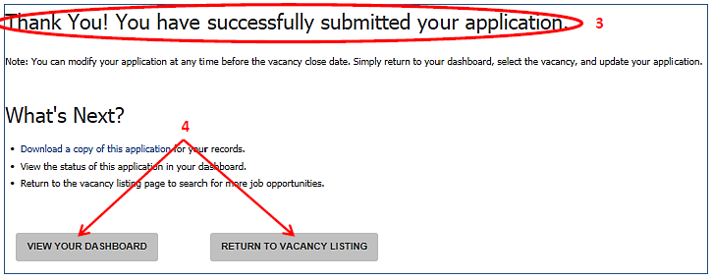

- دةستكاريكردني دؤكيوميَنتةكاني ثيَشكةشكردن ثيَش رِؤذي داخستني هةلي كار
يةكةم:
“Update Documents” دابطرة لةثالَ Announcement Number/Position Title ي مةبةست كة دةكةويَتة بةشي Applications.
- هةلَبذاردةي دووةم: سةرنج بدة كة دةتواني دؤكيوميَنتةكان نويَ بكةيةوة لةكاتي دةستكاريكردني ماددةكاني داواكارييةكان بة داطرتني “Edit” لةثالَ بةشي Documents لة لاثةرِةي Application Review and Submit (خالَي دووةم - دةستكاريكردني ماددةكاني ثيَشكةشكردن ثيَش رِؤذي داخستني هةلي كار)
- دةتواني هةلَبذاردةي “Download Your Application” دابطري بؤ بينين/ضاثكردني هةموو ماددةكاني داواكارييةكة.
- دةتواني هةلَبذاردةي “Withdraw Application” داطري بؤ لابردني خؤت لة ثرِؤسةي داواكارييةكة. ثاشان نيشانةي رِاست دابنيَ لة ضوارطؤشةي تةنيشت Grade و ئينجا “Submit” دابطرة.
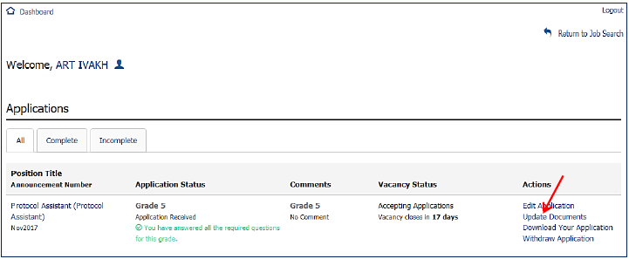

دووةم:
- “Upload from your computer” دابطرة.
- جؤري دؤكيوميَنتةكة هةلَبذيَرة لة ليستي هةلَبذاردةكان.
- Document Description ثرِكةوة.
- “Browse” دابطرة و فايلةكة بدؤزةوة.
- “Upload” دابطرة.
- 1 تاوةكو 5 دووبارة بكةوة بؤ هةر دؤكيوميَنتيَكي تازة كة دةتةويَ بةرزيكةيةوة.
- بةرزكردنةوةي كؤمةلَيَك دؤكيوميَنت بة هةمان Document Type دةبتة هؤي ئةوةي ئةو فايلةي كة تازة upload كراوة شويَني ئةو دؤكيوميَنتانة بطريَتةوة كة ثيَشتر بةرزكراونةتةوة.
- “Finish” دابطرة و دةطةرِيَيةوة بةشي Application.
- ئةطةر يةك يان زياتر لة Document Type ةكان بةبيَ هاوثيَض بوون، ثةنجةرةي ئاطةداركردنةوةي “Missing Document?” ت بؤ ديَت.
  - “Continue” دابطرة ئةطةر دؤكيوميَنتي ترت نية بؤ بةرزكردنةوة يان “Cancel” دابطرة ئةطةر دةتةويَ دؤكيوميَنتي تر بةرزكةيةوة.

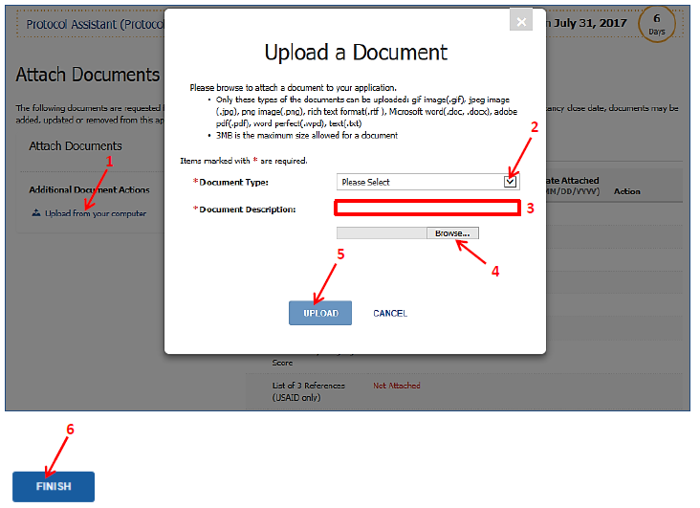
ج- دووبارة دانانةوةي وشةي نهيَني
يةكةم:
“Forget User ID or Password” دابطرة.
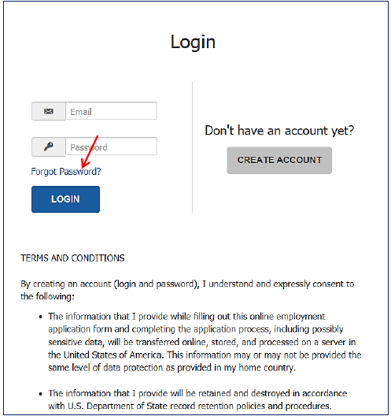

دووةم:
- ئيمةيلَ داخل بكة.
- ئةطةر ئةو ئيمةيلَةت لةبير نية كة هةذمارةكةت ثيَ داناوة، ثيَويست دةكا هةذماريَكي تر درووست بكةي بة ئيمةيلَيَكي جياواز.
- “Next” دابطرة.

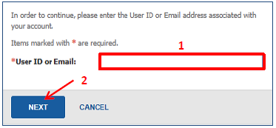

سيَيةم:
- وةلاَمي ثرسيارةكاني ثاراستن بدةوة.
- ئةطةر بة شيَوازيَكي هةلَة وةلاَمي يةكيَك لة ثرسيارةكان بدةيةوة، ئيمةيلَيَكت بؤ ديَت كة ثيَت رِادةطةيةنيَت وةلاَميَكي هةلَةت داوة.
- ئةطةر وةلاَمي يةكيَك لة ثرسيارةكانت لةبيرضووة ئةوا ناتواني بضية ناو هةذمارةكةت و ثيَويست دةكا هةذماريَكي تر درووست بكةي بة ئيمةيلَيَكي جياواز.
- “Next” دابطرة.

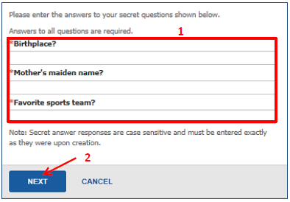

ضوارةم:

- ثاسوؤردي تازة دووجار داخل بكة كة بةثيَي داواكارييةكانة.
- “Submit” دابطرة.
- لةدواي طؤرِيني وشةي نهيَني بة سةركةوتوويي، ئيمةيلَيَكت بؤ ديَت كة ثيَت رِادةطةيةنيَت وشة نهيًنييةكةت طؤرِاوة. هةروةها دةطةرِيَيةوة لاثةرِةى داخل بوون بؤ داخل كردني وشةى نهيَنى تازة.
